NỘI DUNG ÔN TẬP THAM KHẢO KHTN 7
I. PHẦN TRẮC NGHIỆM:

Câu 1: Khi tế bào khí khổng no nước thì ?
A. Thành mỏng căng ra, thành dày co lại làm cho khí khổng mở ra.
B. Thành dày căng ra làm cho thành mỏng căng theo, khí khổng mở ra.
C. Thành dày căng ra làm cho thành mỏng co lại, khí khổng mở ra.
D. Thành mỏng căng ra làm cho thành dày căng theo, khí khổng mở ra.
Câu 2: Khi tế bào khí khổng mất nước thì ?
A. Thành mỏng hết căng ra làm cho thành dày duỗi thẳng, khí khổng đóng lại.
B. Thành dày căng ra làm cho thành mỏng cong theo, khí khổng đóng lại.
C. Thành dảy căng ra làm cho thành mỏng co lại, khí khổng đóng lại.
D. Thành mỏng căng ra làm cho thành dày duỗi thẳng, khí khổng khép lại.
Câu 3: Hai tế bào tạo thành khí khổng có hình dạng gì ?
A. Hình hạt đậu B. Yên ngựa C. Lõm 2 mặt D. Hình thoi
Câu 4: Ở động vật, dựa vào năng lượng chứa trong nó, chất dinh dưỡng được chia thành mấy nhóm ?
A. 2 nhóm B. 3 nhóm C. 4 nhóm D. 5 nhóm
Câu 5: Điều nào sau đây không đúng khi nói về cấu trúc và tính chất của nước ?
A. Mỗi phân tử nước gồm hai nguyên tử oxygen liên kết với 1 nguyên tử hydrogen.
B. Sôi ở 100 ºC và đông đặc ở 0 ºC.
C. Do có tính phân cực, nước là dung môi hòa tan nhiều chất.
D. Là chất lỏng không màu, không mùi, không vị.
Câu 6: Yếu tố ảnh hưởng đến trao đổi nước và chất dinh dưỡng ở thực vật là ?
A. Độ tơi xốp của đất B. Độ cứng của đá
C. Hàm lượng carbon D. Hàm lượng nitrogen
Câu 7: Nước và muối khoáng được rễ hấp thu nhờ ?
A. Ống hút B. Lông hút
C. Roi D. Vòi
Câu 8: Nơi hấp thụ nước nhiều nhất trong ống tiêu hóa là ?
A. Thực quản B. Dạ dày C. Ruột non D. Ruột già
Câu 9: Vai trò nào dưới đây không là vai trò của vitamin ?
A. Là thành phần thiết yếu cấu tạo tế bào.
B. Tham gia vào quá trình trao đổi chất.
C. Bảo vệ tế bào và cơ thể.
D. Cung cấp và dự trữ năng lượng.
Câu 10: Ở bên ngoài thanh nam châm, đường sức từ là ?
A. Những đường thẳng đi ra từ cực Bắc, đi vào ở cực Nam của nam châm.
B. Những đường thẳng đi ra từ cực Nam, đi vào ở cực Bắc của nam châm.
C. Những đường cong đi ra từ cực Bắc, đi vào ở cực Nam của nam châm.
D. Những đường cong đi ra từ cực Nam, đi vào ở cực Bắc của nam châm.
Câu 11: Vật liệu bị nam châm hút được gọi là gì ?
A. La bàn B. Nam châm C. Kim nam châm D. Vật liệu từ
Câu 12: Chọn phát biểu đúng ?
A. Trao đổi chất không đi kèm với chuyển hóa năng lượng.
B. Trao đổi chất không giúp sinh vật sinh sản.
C. Chuyển hóa năng lượng không giúp sinh vật duy trì sự sống.
D. Trao đổi chất là quá trình cơ thể sinh vật lấy các chất từ môi trường cung cấp cho quá trình chuyển hóa trong tế bào, đồng thời thải các chất không cần thiết ra ngoài môi trường.
Câu 13: Yếu tố ảnh hưởng đến quang hợp ở thực vật là ?
A. Hàm lượng nitrogen B. Hàm lượng hydrogen
C. Hàm lượng khí carbon dioxide D. Hàm lượng carbon
Câu 14: Nói về hô hấp tế bào, điều nào sau đây không đúng ?
A. Đó là quá trình chuyển đổi năng lượng rất quan trọng của tế bào.
B. Đó là quá trình oxi hóa các chất hữu cơ thành CO₂ và H₂O và giải phóng năng lượng ATP.
C. Hô hấp tế bào có bản chất là chuỗi các phản ứng oxi hóa khử.
D. Quá trình hô hấp tế bào chủ yếu diễn ra trong nhân tế bào.
Câu 15: Quá trình trao đổi khí ở thực vật diễn ra vào thời gian nào trong ngày ?
A. Sáng sớm B. Buổi chiều C. Buổi tối D. Suốt cả ngày đêm
Câu 16: Nơi diễn ra sự trao đổi khí mạnh nhất ở thực vật là ?
A. Rễ B. Thân C. Lá D. Quả
Câu 17: Khi ở vị trí cân bằng, kim nam châm luôn chỉ hướng ?
A. Đông – Bắc B. Bắc – Nam
C. Tây – Nam D. Đông – Nam
Câu 18: Chuyển hóa năng lượng là ?
A. Sự biến đổi năng lượng từ dạng này sang dạng khác.
B. Sự biến đổi từ chất này sang chất khác.
C. Sự biến đổi từ chất sang năng lượng.
D. Sự biến đổi từ năng lượng sang chất.
Câu 19: Yếu tố không ảnh hưởng đến quang hợp ở thực vật là ?
A. Ánh sáng B. Nước
C. Khí nitrogen D. Nhiệt độ
Câu 20: Quá trình chuyển hoá năng lượng nào sau đây diễn ra trong hô hấp tế bào ?
A. Nhiệt năng $→$ hoá năng B. Hoá năng $→$ điện năng
C. Hoá năng $→$ nhiệt năng D. Quang năng $→$ hoá năng
Câu 21: Quá trình trao đổi khí ở động vật diễn ra vào thời gian nào trong ngày ?
A. Sáng sớm B. Buổi chiều C. Buổi tối D. Suốt cả ngày đêm
Câu 22: Phát biểu nào sau đây không đúng khi nói về vai trò của nước ?
A. Nước tham gia vào quá trình chuyển hóa vật chất.
B. Nước là thành phần cấu tạo tế bào.
C. Nước cung cấp năng lượng cho các hoạt động sống.
D. Nước giúp duy trì nhiệt độ bình thường của cơ thể.
Câu 23: Chọn phát biểu đúng ?
A. Nước tinh khiết dẫn điện tốt.
B. Nước tinh khiết dẫn nhiệt tốt.
C. Mỗi phân tử nước gồm hai nguyên tử oxygen liên kết với 1 nguyên tử hydrogen.
D. Mỗi phân tử nước gồm hai nguyên tử hydrogen liên kết với 1 nguyên tử oxygen.
Câu 24: Thành phần chủ yếu của dịch mạch gỗ là ?
A. Nước B. Các hợp chất hữu cơ tổng hợp ở rễ
C. Các ion khoáng D. Nước và muối khoáng
Câu 25: Chiều vận chuyển các chất trong mạch gỗ là ?
A. Vận chuyển các chất từ lá xuống thân, rễ (chiều đi xuống).
B. Vận chuyển các chất từ thân lên rễ (chiều đi lên).
C. Vận chuyển các chất từ thân xuống lá (chiều đi xuống).
D. Vận chuyển các chất từ rễ lên thân, lá (chiều đi lên).
Câu 26: Cảm ứng ở sinh vật là phản ứng của sinh vật với các kích thích ?
A. Từ môi trường bên trong và bên ngoài cơ thể. B. Từ môi trường ngoài cơ thể.
C. Từ môi trường trong cơ thể. D. Từ các sinh vật khác.
Câu 27: Động vật thu nhận thức ăn từ môi trường ngoài chủ yếu thông qua hoạt động nào ?
A. Thở B. Ăn C. Uống D. Ăn và uống
Câu 28: Các tác nhân của môi trường tác động tới cơ thể sinh vật được gọi là gì ?
A. Các nhận biết B. Các kích thích
C. Các cảm ứng D. Các phản ứng
Câu 29: Quá trình hô hấp tế bào xảy ra ở bào quan nào sau đây?
A. Lục lạp B. Ti thể C. Không bào D. Ribosome
Câu 30: Lá cây hình phiến mỏng diện tích bề mặt lớn có tác dụng gì cho việc trao đổi khí?
A. Tăng diện tích khuếch tán
B. Quạt gió để lưu thông khí
C. Che đỡ ánh sáng mặt trời chiếu vào khí khổng
D. Không có tác dụng gì
II. PHẦN TỰ LUẬN:
Câu 1:
a) Nêu 2 hiện tượng chứng tỏ Trái Đất có từ trường ?
- Kim la bàn hay thanh nam châm treo tự do luôn chỉ hướng Bắc – Nam.
- Các bức xạ của Mặt Trời đến Trái Đất bị lệch về phía hai địa cực tạo ra cực quang.
b) Cực Bắc địa từ và cực Nam địa từ của Trái Đất nằm ở bán cầu nào ?
- Cực Bắc địa từ nằm ở Nam bán cầu, cực Nam địa từ nằm ở Bắc bán cầu

Câu 2:

a) Viết phương trình quang hợp ?

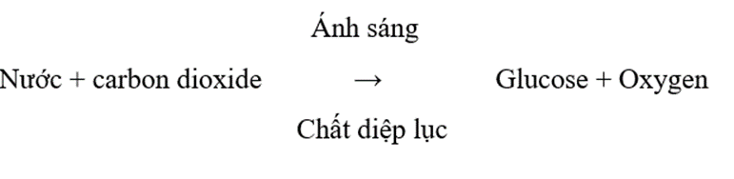

b) Nêu ý nghĩa của việc trồng cây xanh trong phòng khách ?

- Trồng cây xanh trong phòng khách giúp hấp thụ một số khí độc, các bức xạ phát ra từ những thiết bị điện tử, giúp tạo ra không khí trong lành, giúp con người giảm bớt căng thẳng.

Câu 3:

a) Ở các loài cây có lá biến đổi như xương rồng, cành giao, … bộ phận nào trên cây sẽ thực hiện quá trình quang hợp ? Vì sao ?

- Ở các loài cây có lá biến đổi như xương rồng, cành giao, … phần thân non màu xanh thực hiện quang hợp. Các phần xanh của cây (thân) có sắc tố diệp lục nên vẫn thực hiện được quang hợp.

b) Nhiều loại cây cảnh được trồng để trong nhà như: cây lan ý, cây lưỡi hổ, cây vạn niên thanh, cây kim tiền, ... mà vẫn tươi tốt. Em hãy giải thích cơ sở khoa học của hiện tượng đó ?

- Những cây này là cây ưa bóng, vì thế nếu trồng trong nhà, ánh sáng yếu vẫn đủ cho lá cây quang hợp, cung cấp chất hữu cơ cho cây nên cây vẫn tươi tốt.

Câu 4:
a) Tại sao nói tổng hợp và phân giải chất hữu cơ có biểu hiện trái ngược nhau nhưng phụ thuộc lẫn nhau ?
- Quá trình tổng hợp tạo ra nguyên liệu (chất hữu cơ, oxygen) cho quá trình phân giải, quá trình phân giải tạo ra năng lượng cho quá trình tổng hợp. Do đó quá trình tổng hợp và phân giải chất hữu cơ có biểu hiện trái ngược nhau nhưng phụ thuộc lẫn nhau.
b) Nêu vai trò của quá trình hô hấp tế bào đối với cơ thể? Nếu hoạt động hô hấp tế bào bị ngừng lại thì hậu quả gì sẽ xảy ra ?
- Quá trình hô hấp có vai trò cung cấp năng lượng cho các hoạt động của cơ thể. Nếu hô hấp tế bào bị dừng lại sẽ dẫn đến cơ thể thiếu năng lượng cho các hoạt động sống.
Câu 5:
a) Nêu vai trò của carbohydrate, lipid, protein, vitamin và chất khoáng đối với cơ thể sinh vật ?
- Carbohydrate: Tham gia cấu tạo tế bào, cung cấp năng lượng.
- Lipid: Tham gia cấu tạo màng sinh chất, dự trữ và cung cấp năng lượng cho cơ thể.
- Protein: Tham gia cấu tạo tế bào, cung cấp năng lượng, điều hòa các hoạt động của tế bào và cơ thể, vận chuyển các chất
- Vitamin và chất khoáng: Tham gia cấu tạo tế bào, enzyme,… Tham gia vào nhiều hoạt động chức năng sinh lí của tế bào và cơ thể (trao đổi chất, miễn dịch,…).

b) Nêu khái niệm và trình bày vai trò của cảm ứng ở sinh vật ?

- Khái niệm cảm ứng ở sinh vật: Cảm ứng ở sinh vật là khả năng tiếp nhận kích thích và phản ứng lại các kích thích từ môi trường bên trong và bên ngoài cơ thể.

- Vai trò của cảm ứng ở sinh vật: Cảm ứng là đặc trưng của cơ thể sống, giúp sinh vật thích nghi với môi trường để tồn tại và phát triển.
Câu 6: Dựa vào hình ảnh sau, em hãy mô tả con đường hấp thụ, vận chuyển nước và muối khoáng từ môi trường đất vào mạch gỗ của rễ ?

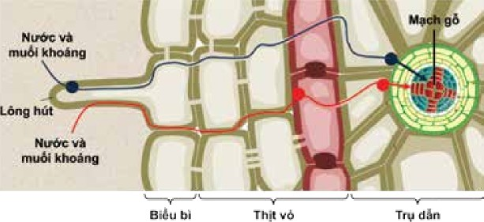

- Nước và muối khoáng từ môi trường bên ngoài được hấp thụ nhờ lông hút -> biểu bì -> thịt vỏ -> mạch gỗ ở rễ.
Câu 7: Dựa vào hình ảnh sau, em hãy mô tả quá trình vận chuyển các chất trong thân cây nhờ mạch gỗ và mạch rây?

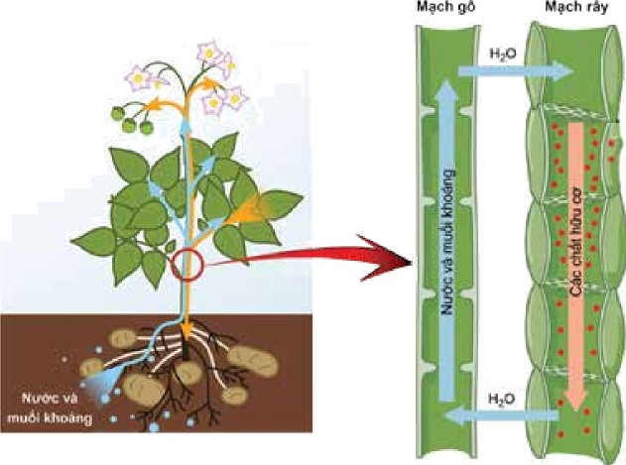

- Mạch gỗ: vận chuyển nước và muối khoáng từ rễ lên thân, lá (chiều đi lên).

- Mạch rây: vận chuyển các chất hữu cơ từ lá xuống thân, rễ (chiều đi xuống).

Câu 8:

a) Vận dụng những hiểu biết về trao đổi chất và chuyển hoá năng lượng ở người, em hãy đề xuất một số biện pháp trong việc đảm bảo chế độ dinh dưỡng hợp lí và vệ sinh ăn uống để bảo vệ sức khoẻ con người ?

- Ăn uống hợp vệ sinh, ăn đúng giờ giấc.

- Không ăn quá ít hay quá nhiều.

- Cần đảm bảo nguồn gốc thực phẩm, bảo quản và chế biến thực phẩm đúng cách.

- Bảo vệ môi trường sống, không sử dụng hoá chất độc hại (thuốc bảo vệ thực vật,...).

b) Giải thích vì sao chúng ta nên ăn đa dạng các loại thức ăn mà không nên chỉ ăn một loại thức ăn dù loại thức ăn đó rất bổ dưỡng ?

- Mỗi loại thức ăn chỉ chứa một số loại chất dinh dưỡng nhất định. Cơ thể cần đầy đủ các loại chất dinh dưỡng để có thể sinh trưởng và phát triển bình thường.

→ Nếu chỉ ăn một loại thức ăn thì cơ thể sẽ có nguy cơ thiếu hụt chất dinh dưỡng dẫn đến cơ thể sẽ không thể sinh trưởng và phát triển bình thường, thậm chí có thể mắc bệnh tật.

Câu 9:

a) Vì sao khi bắt cá bỏ lên môi trường cạn sau một khoảng thời gian thì cá sẽ chết ?

- Khi bắt cá lên môi trường trên cạn, các lá mang dính chặt vào nhau do mất lực đẩy của nước, làm cho diện tích bề mặt trao đổi khí giảm. Bên cạnh đó, không khí khô làm cho các lá mang khô lại, oxygen và carbon dioxide không khuếch tán được. Vì vậy, sau một khoảng thời gian cá sẽ chết.

b) Vào những ngày nắng nóng , sự trao đổi khí của cây diễn ra chậm. Vì sao ?

- Khi trời nắng nóng, khí khổng đóng lại để hạn chế sự mất nước, làm giảm sự khuếch tán các loại khí qua khí khổng. Điều này ngăn cản quá trình trao đổi khí ở thực vật.

Câu 10:
a) Nêu cấu tạo của nam châm điện ?
- Nam châm điện gồm cuộn dây đồng quấn quanh lõi sắt non có dòng điện chạy qua.
b) Nêu tính chất của nam châm điện ?
- Khi có dòng điện chạy qua, lõi sắt trở thành nam châm và có khả năng hút các vật bằng sắt, thép,…
Câu 11:
a) Vận dụng kiến thức về hô hấp tế bào, giải thích hiện tượng con người khi ở trên đỉnh núi cao thường thở nhanh hơn so với khi ở vùng đồng bằng ?
- Khi ở trên đỉnh núi cao, không khí loãng, nồng độ oxygen thấp hơn so với ở vùng đồng bằng. Vì vậy, để lấy đủ lượng oxygen cần thiết cho hoạt động hô hấp tế bào, con người thường phải thở nhanh hơn so với khi ở vùng đồng bằng.
b) Hãy giải thích vì sao khi đói, cơ thể người thường cử động chậm và không muốn hoạt động?
- Vì khi đói, lượng đường glucose trong máu giảm, khi đó cơ thể sẽ thiếu nguyên liệu (glucose) cho hô hấp tế bào dẫn đến tình trạng thiếu năng lượng cung cấp cho các hoạt động sống.

Câu 12: Cho biết từ phổ của nam châm hình chữ U.

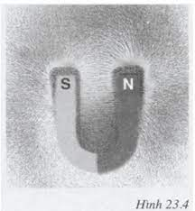
4
3
2
1

a) Mô tả hình dạng đường sức từ của nam châm chữ U ?

- Ở bên ngoài nam châm, đường sức từ là những đường cong.

- Ở trong lòng nam châm, đường sức từ gần như là những đường thẳng song song với nhau.

b) Hãy vẽ đường sức từ của các nam châm chữ U trên ? (Vận dụng cao)

Mẫu nam châm số 1:
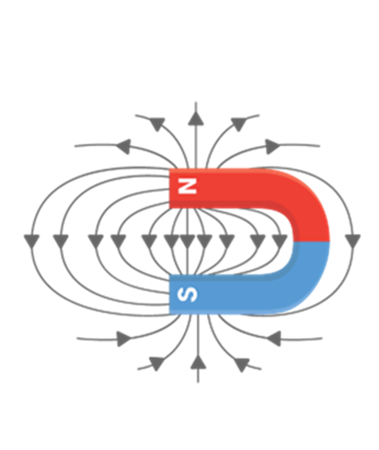

- Hướng dẫn gv dạy hs:

+ Vẽ đúng đường sức từ bên trong: 0.25 đ

+ Vẽ đúng đường sức từ bên ngoài: 0.25 đ

+ Không cần vẽ chi tiết như đáp án, chỉ cần vẽ đơn giản như dưới đây:
